Matthias Lapp wird Vorstandsvorsitzender
Generationswechsel bei LAPP

Stuttgart, 20. Juli 2022 – Das Stuttgarter Familienunternehmen LAPP wird ab 1. Oktober 2022 von der dritten Generation geführt. Matthias Lapp (39), Enkel der Firmengründerin Ursula Ida Lapp, übernimmt den Vorstandsvorsitz der Lapp Holding AG. Sein Onkel Andreas Lapp (66), Vorstandsvorsitzender, und sein Vater Siegbert E. Lapp (69), Aufsichtsratsvorsitzender, scheiden zum 30. September 2022 aus dem operativen Geschäft der LAPP Gruppe aus.

“Ich freue mich sehr darauf, LAPP gemeinsam mit allen Mitarbeitenden in die Zukunft zu führen. Wir haben eine starke Strategie und sind hervorragend aufgestellt, um unseren Kunden Antworten auf die großen Themen unserer Zeit zu liefern, z. B. in den Bereichen Digitalisierung und Nachhaltigkeit ”, betont Matthias Lapp. Der Generationswechsel beim Weltmarktführer für integrierte Lösungen im Bereich der Kabel- und Verbindungstechnologie wurde bereits im Jahr 2017 eingeleitet, als Matthias Lapp CEO der größten Region LA EMEA wurde, zu der auch das wichtige Deutschlandgeschäft zählt. Jetzt erfolgt der nächste große Schritt: Andreas Lapp wird mit Beginn des Geschäftsjahres 2022/23 zum 1. Oktober 2022 den Vorstandsvorsitz an seinen Neffen Matthias Lapp übergeben. Dieser wird die Aufgabe in Doppelfunktion zu seiner Verantwortung als CEO LA EMEA übernehmen. Gleichzeitig wird Siegbert E. Lapp seine Funktion als Aufsichtsratsvorsitzender an seinen bisherigen Stellvertreter Dr. Hans Schumacher (67) übergeben, der bereits seit 2015 Teil des Gremiums ist. Im selben Zug wird Katharina Lapp (24), die Tochter von Andreas Lapp, in den Aufsichtsrat berufen. So ist auch in Zukunft je ein Familienmitglied im Vorstand und im Aufsichtsrat vertreten: LAPP bleibt ein Familienunternehmen.

Rückzug nach 42 und 35 Jahren in Führungsverantwortung
Als ihr Vater Oskar Lapp, Gründer von LAPP, 1987 überraschend starb, übernahmen die Brüder Siegbert E. und Andreas Lapp die Verantwortung und führten das Unternehmen fortan mit ihrer Mutter Ursula Ida Lapp.
In den vergangenen 35 Jahren bauten sie gemeinsam LAPP zum Global Player und Weltmarkführer in der Verbindungstechnologie aus.

“Mein Bruder Andreas und ich blicken auf ein erfülltes und erfolgreiches, aber auch sehr intensives Berufsleben zurück. Nun freuen wir uns, ab Oktober etwas kürzer zu treten, uns unseren Herzensprojekten zu widmen und die Erfolgsgeschichte von LAPP aus der ersten Reihe mitzuverfolgen”, sagt Aufsichtsratsvorsitzender Siegbert E. Lapp. Beide bleiben dem Unternehmen als Eigentümer eng verbunden und stehen ihren Kindern weiterhin als Mentoren zur Seite. “Die Wirtschafts- und Arbeitswelt ändern sich und wir vertrauen den jungen Köpfen, LAPP durch diesen Wandel zu führen. Wir stellen uns für die Zukunft auf und bleiben dabei unseren Wurzeln, unseren Werten und unserer Identität als Familienunternehmen treu. Wir haben vollstes Vertrauen, dass die dritte Generation, das Management und alle weltweit agierenden Mitarbeitenden LAPP in eine erfolgreiche Zukunft führen werden”, ergänzt Andreas Lapp.

Matthias und Katharina Lapp: Entscheidung für das Unternehmen
Als ältester Enkel von Firmengründerin Ursula Ida Lapp (1930-2021) trat Matthias Lapp nach seinem Studium der internationalen Betriebswirtschaftslehre und Stationen in verschiedenen Unternehmen 2010 in die LAPP Gruppe ein. Seit 2017 verantwortet er als Geschäftsführer der U.I. Lapp GmbH die Regionen Lateinamerika, Europa, den Mittleren Osten und Afrika (LA EMEA) und damit den wichtigsten Absatzmarkt der LAPP Gruppe. In dieser Rolle hat er die Internationalisierung der LAPP Gruppe sehr erfolgreich weiter vorangetrieben und einen starken Fokus auf die Themen Unternehmenskultur und internationale Zusammenarbeit gelegt.

Katharina Lapp wuchs genau wie ihr Cousin Matthias in und mit dem Unternehmen auf: Schon seit ihrer frühen Kindheit besuchte sie Feiern und Veranstaltungen, später sammelte sie bei Ferienarbeit und Praktika in verschieden Bereichen bei LAPP die ersten Berufserfahrungen. Beim Bau des Collège Andreas Lapp, eine von Andreas Lapp mitfinanzierte Schule an der Elfenbeinküste, die 2019 fertiggestellt wurde, hatte sie die Projektleitung inne.
Nach dem Abitur studierte sie Mechatronik und lernte dort die Grundlagen der Mechatronik, Informationstechnik und Elektrotechnik. Anschließend folgte ein Studium im Fach „Internationales Management“, in dem sie einen besonderen Schwerpunkt auf den Kontinent Afrika legte – einen der großen strategischen Zukunftsmärkte der LAPP Gruppe.
Bildmaterial
Zu dieser Presseinformation steht Ihnen digitales Bildmaterial in druckfähiger Auflösung bereit. Die Fotos dürfen honorarfrei verwendet werden. Grafische Bearbeitungen sind nicht gestattet, außer dem Freistellen des Hauptmotivs.
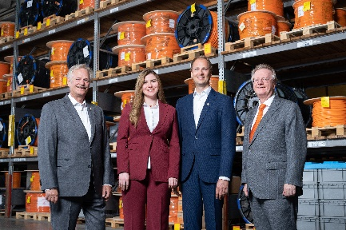  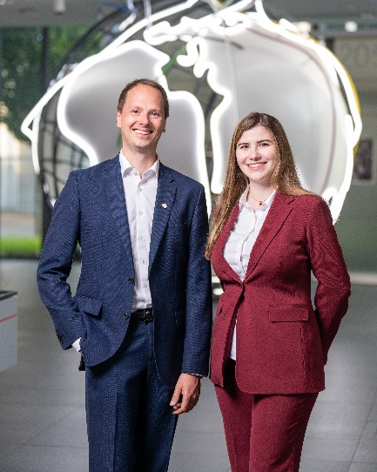  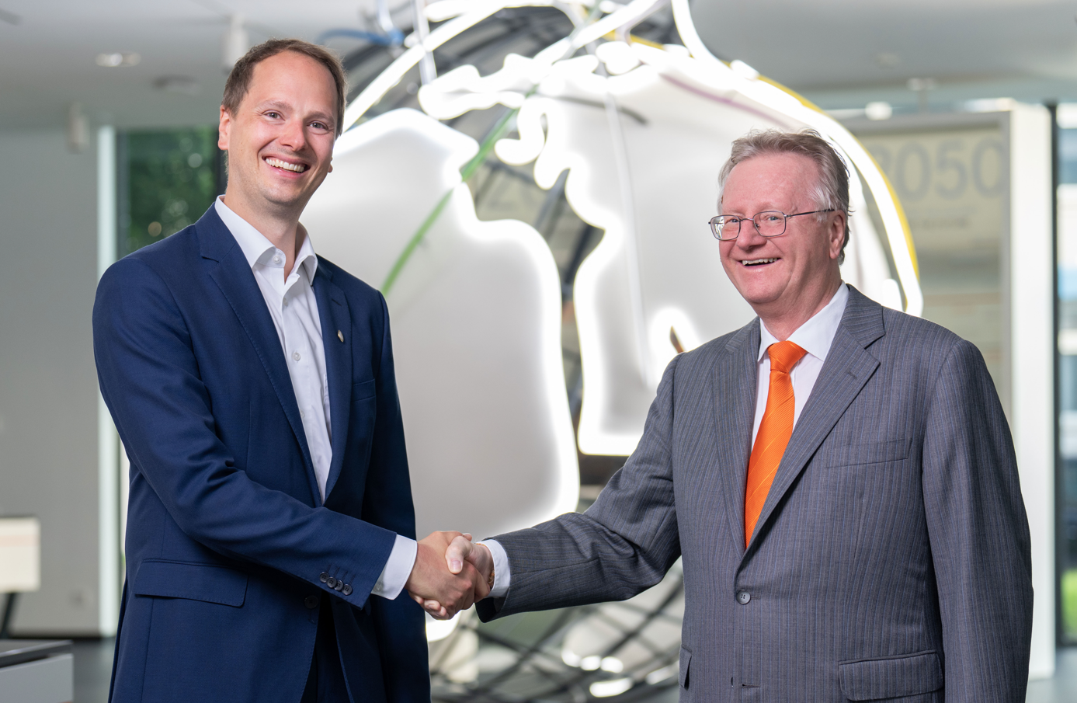  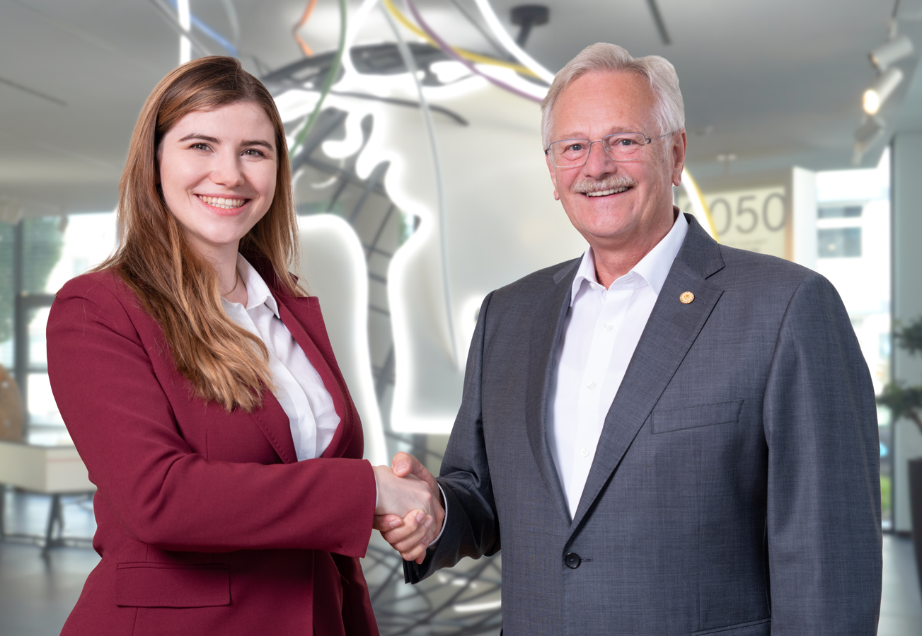 | Familie Lapp  Die Lapps: Unternehmerfamilie in zweiter und dritter Generation.  Foto: LAPP  Das Bild können Sie hier herunterladen.  Matthias & Katharina Lapp  Matthias und Katharina Lapp freuen sich darauf, gemeinsam die Geschichte ihres Familienunternehmens weiterzuführen.  Foto: LAPP  Das Bild können Sie hier herunterladen.  Matthias & Andreas Lapp  Am 1. Oktober 2022 übernimmt Matthias Lapp den Vorstandsvorsitz der LAPP Gruppe von seinem Onkel Andreas.  Foto: LAPP  Das Bild können Sie hier herunterladen.  Katharina & Siegbert Lapp  Mit Katharina Lapp ist auch in Zukunft ein Familienmitglied im Aufsichtsrat vertreten.  Foto: LAPP  Das Bild können Sie hier herunterladen.
Pressekontakt
LAPP Austria GmbH
Bremenstraße 8
A – 4030 Linz
Claudia Stieglbauer
Tel. +43 (0) 732 781272 201
claudia.stieglbauer@lapp.com
www.lappaustria.at

Über LAPP:
Die LAPP Austria GmbH – ein Unternehmen der LAPP Gruppe mit über 100 weltweiten Vertretungen, 43 Vertriebsgesellschaften, 20 Produktionsstandorten und rund 4575 Mitarbeitern – ist einer der führenden Anbieter von integrierten Lösungen und Markenprodukten im Bereich der Kabel- und Verbindungstechnologie.
Weitere wichtige Absatzmärkte sind die Lebensmittelindustrie, der Energiesektor und die Mobilität. Auf dem österreichischen Markt ist das Unternehmen seit über 25 Jahren präsent.
Zum Portfolio des Unternehmens gehören Kabel und hochflexible Leitungen, Industriesteckverbinder und Verschraubungstechnik, kundenindividuelle Konfektionslösungen, Automatisierungstechnik und Robotiklösungen für die intelligente Fabrik von morgen und technisches Zubehör. LAPPs Kernmarkt ist der Maschinen- und Anlagenbau.

